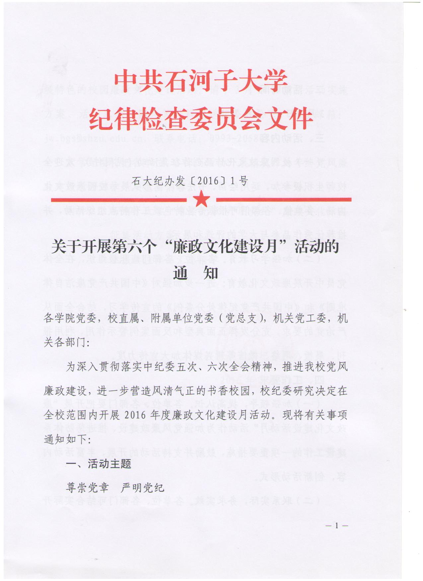
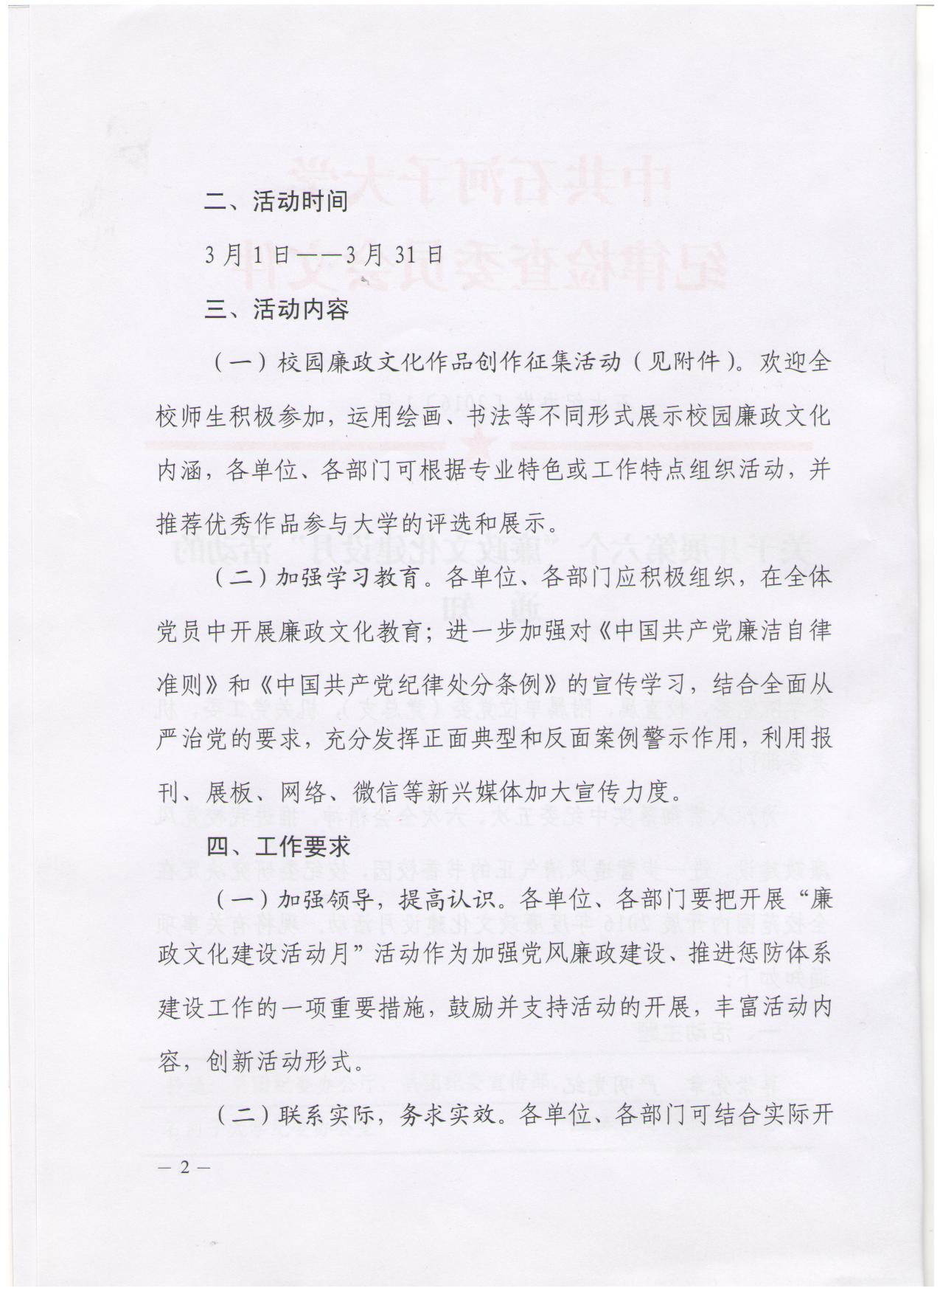
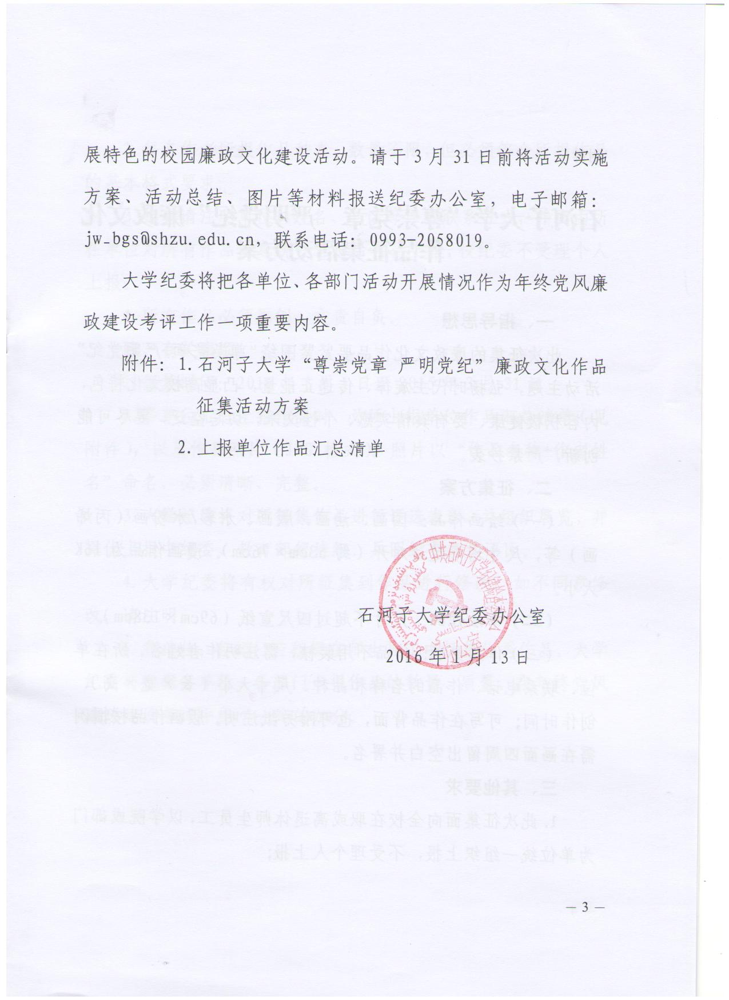
附件一

石河子大学“尊崇党章 严明党纪”廉政
文化作品征集活动方案

一、指导思想
此次征集的廉政文化作品要紧紧围绕“尊崇党章，严明党纪”活动主题，弘扬时代主旋律、传递正能量，凸显高校文化特色，内容积极健康、要有真情实感、个性文采，切忌空泛，要尽可能创新，严禁抄袭。
二、征集方案
（一）绘画作品：国画、油画、版画、水彩/水粉画（丙烯画）等，尺寸均不超过对开（约53cm×76cm）。漫画作品为16K大小。
（二）书法作品：尺寸不超过四尺宣纸（69cm×138cm）。
（三）作品要求：作品不用装裱，需注明作者姓名、所在单位、联系电话、作品的名称和品种、尺寸大小（长×宽×高）、创作时间；可写在作品背面，也可附另纸注明。版画作品按惯例需在画面四周留出空白并署名。
三、其他要求
1.此次征集面向全校在职或离退休师生员工，以学院或部门为单位统一组织上报，不受理个人上报;
2.每名作者所报作品种类、数量不限，但必须符合所报作品的基本格式要求;
3.作者请注明单位、姓名、电话等详细联系方式，并交由所在单位对所有作品信息统一汇总后再行上报，校纪委不受理个人上报。
4.所有作品必须原创，文责自负。
四、有关事项
1.征集时间：2016年3月1日至2015年3月31日
2.各单位汇总上报作品时，必须上报单位作品汇总清单（见附件），以及作品照片（JPG格式）。照片以“作品名称+作者姓名”命名，必须清晰、完整。
3.大学纪委将对所征集作品进行评选表彰、并组织展览，并择优上报中纪委、教育部纪检组、兵团纪委参加评比。
4.大学纪委将有权对所征集到作品进行修改，如不同意修改，请注明。
5.各单位、各部门应积极在师生员工中征集优秀作品，大学纪委将根据各单位、各部门上报作品的数量、质量，在年终党风廉政建设考评中给予一定的加分。

附件二
上报单位作品汇总清单

选送单位： 报送时间：
序号 | 作品名称 | 类型 | 作品内容及说明 | 作者 | 联系方式

